附件1：
2022年十堰市事业单位第二批公开招聘
工作人员笔试考生疫情防控须知

1.考生应自觉遵守湖北省对国内重点地区人员健康管理措施。考试前7天内有湖北省确定的其他管控区域，按省最新管控政策执行。考试当天，正在执行或者应当执行集中隔离医学观察、居家隔离医学观察、居家健康监测、社区健康监测以及被判定为风险人员的考生，不能参加考试。建议十堰市外考生提前抵堰，及时进行核酸检测，敬请考生注意。
2.考生应自觉遵守进入考试区域的健康管理规定。应接尽接新冠疫苗，主动配合接受体温检测，现场测量体温正常（＜37.3℃），健康码和通信大数据行程卡绿码，提交《2022年十堰市事业单位第二批公开招聘笔试个人防疫风险排查及防疫信息申报承诺书》。所有参加考试考生应全程接种新冠病毒疫苗，不能接种者应提供相关医学证明。所有考生凭48小时内核酸检测阴性证明（纸质版或电子版均可）入场。体温测量若出现发热等可疑症状的人员，应至临时等候区复测体温。复测仍超过37.3℃的，经考点现场医疗卫生专业人员评估后，具备参加考试条件的，在隔离考场参加考试；不具备相关条件的，按相关疾控部门要求采取防控措施。
3.考生在备考过程中，要做好自我防护，注意个人卫生，考前避免不必要的外出，考前7天不得到境外和国内中高风险区，不参加聚集性活动，不前往人群密集场所，考前7天及考试中尽量避免乘坐公交车等公共交通工具，确有必要乘坐公共交通工具时必须佩戴医用外科及以上级别的口罩，上车后主动开窗通风，加强营养和合理休息，防止过度紧张和疲劳，以良好心态和身体素质参加考试，避免出现发热、干咳等新冠十大症状。
4.考生应至少提前1小时到达考点，并自备口罩做好个人防护工作。考试期间，应全程佩戴口罩，在接受身份验证时可临时摘除口罩。
5.考生在进入考场后及考试期间出现发热症状的，应主动告知监考人员，经考点现场医疗卫生专业人员评估后，具备参加考试条件的，在临时隔离考场继续考试；不具备相关条件的，按相关疾控部门要求采取防控措施。
6.考试期间，考生要自觉遵守考试纪律，在考前入场及考后离场等聚集环节，应服从考务工作人员安排有序进行。进出考场、入厕时须与他人保持1米以上距离，避免近距离接触交流。考试过程中，因个人原因需要接受健康检查或需要转移到隔离考场而耽误的考试时间不予补充延时。
7.疫情风险等级、疫情防控政策和核酸检测机构信息查询可使用“国务院客户端”微信小程序查询。
8.考试疫情防控相关规定将根据国家和我省疫情防控的总体部署和最新要求进行动态调整，请考生随时关注湖北省疫情防控政策要求，疫情防控有新要求和规定的，考生应按新要求和规定执行。
凡隐瞒或谎报旅居史、接触史、健康状况等疫情防控重点信息，不配合有关人员进行防疫检测、询问、排查、送诊等工作的考生，将按照疫情防控相关规定处理。

湖北十堰职业技术（集团）学校考点位置地图

考点入口：丹江路十堰职业技术（集团）学校（东北门）
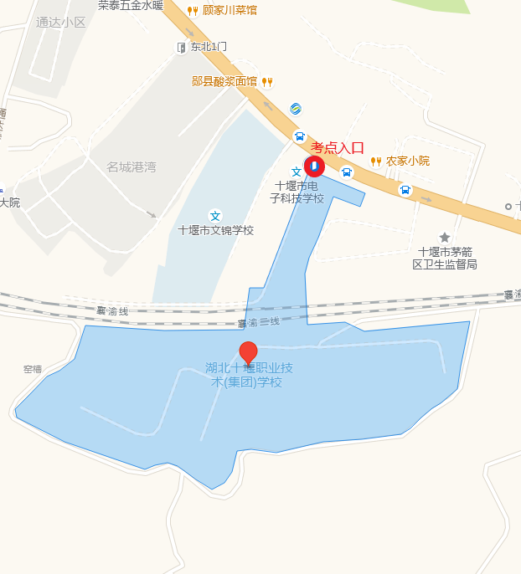

（红圈位置为考点入口）

